МОУ «Лицей №43»
(естественно-технический)

Обзор литературы.
Влияние микроволновой печи на свойства воды.

Автор: Жалнина Софья
10 класс
Научный руководитель: Ивлев В.И.

Саранск
2013

Влияние микроволновой печи на свойства воды.

В наше время человек очень сильно зависит от современных гаджетов. Практически у каждого в доме есть телевизор, компьютер, разнообразная бытовая техника. Человек не делает никаких сложных действий, для того чтобы удовлетворить свои потребности. Например, в недалёком прошлом, люди узнавали новости, читая газеты, слушая радио, разговаривая с другими людьми. Сейчас всё по-другому. Можно не выходя из дома зайти в интернет и узнать что тебе нужно. Можно положить обед в микроволновую печь и получить быстро–разогретое блюдо. Вроде бы все отлично, удобно , практично, но есть одно но: все эти приборы неблагоприятно влияют на состояние человека, животных, растений. Мне хотелось бы поподробнее затронуть этот вопрос. Для этого я собираюсь провести эксперимент, в котором буду выяснять, как влияют СВЧ излучения на свойства воды. Я буду поливать два растения водой , разогретой в микроволновой печи, а другие два растения, разогретой в чайнике. Я думаю, что этот опыт должен привести к гибели растений, которые поливались водой, разогретой в микроволновой печи. Для того, чтобы правильно провести эксперимент, я буду пользоваться разными интернет ресурсами, добывая нужную мне информацию.
Я думаю, что нужно поподробнее изучить строение и свойства микроволновой печи. Для этого, я воспользовалась самым распространенным Интернет-ресурсом – Википедией [1]. В данной статье описываются общие ведения. Оттуда мы узнаем, что микроволновая печь – это электроприбор, использующий явление разогрева водосодержащих веществ электромагнитными волнами и предназначенный для быстрого приготовления, подогрева или размораживания пищи, в быту или на производстве.
По типу управления микроволновые печи делятся на: механические, кнопочные, сенсорные. Также очень важно знать меры предосторожности, которые мы должны соблюдать при проведении эксперимента.
1) Нельзя готовить еду в металлической посуде, т.к. металлическая посуда и металлические приборы (ложки, вилки), находящиеся в печи в процессе нагревания, могут вывести её из строя.
2) Нежелательно помещать в микроволновую печь посуду с металлическим напылением—этот тонкий слой металла сильно нагревается вихревыми токами, что может разрушить посуду в области металлического напыления.
3)Нельзя нагревать в микроволновой печи жидкость в герметично закрытых ёмкостях — из-за сильного испарения воды ,создаётся высокое давление и, вследствие этого, они могут взорваться.
4)Разогревая в микроволновой печи воду, также следует соблюдать осторожность — вода способна к перегреванию, то есть, к нагреванию выше температуры кипения. Перегретая жидкость способна почти мгновенно вскипеть от неосторожного движения. Это относится не только к дистиллированной воде, но и к любой воде, в которой содержится мало взвешенных частиц. Чем более гладкой и однородной является внутренняя поверхность сосуда с водой, тем выше риск. Если у сосуда узкое горлышко, то велика вероятность, что в момент начала кипения перегретая вода выльется и обожжёт руки.
Из книги Д.А. Лепаева [3] я узнала строение микроволновой печи. Конструктивно-бытовая СВЧ печь имеет каркасное исполнение. Элементы каркаса изготовляют холодной штамповкой и сваривают. Облицовка печи – из холоднокатаной стали, окрашенной эмалью различных цветов. Съёмные элементы облицовки прикреплены к каркасу винтами. Лицевая сторона корпуса имеет дверцу рабочей камеры, открывающуюся вниз или в сторону, и органы управления печью. На панелях корпуса предусмотрены жалюзи или решетки для прохода воздуха, используемого для охлаждения магнетрона и вентиляции рабочей камеры. Все печи имеют реле времени. Более подробное строение отмечено на рис.1.

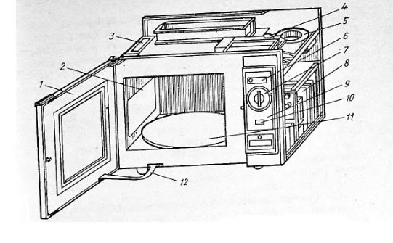
Рис.1. Микроволновая печь «Электроника – С». 1 - дверка; 2 – камера; 3 – звонок;4 – генератор; 5 – вентилятор; 6 – кнопка «Нагрев»; 7 – реле времени ; 8 – блок питания; 9 – панель управления; 10 – выключатель; 11 – поддон ; 12 – штанга.

При поисках информации для своего опыта, я наткнулась на очень интересную статью от E-NEWS.COM.UA.[4]. В статье рассказывается, что микроволновые печи были запрещены в СССР (Запрет был снят в начале 90-х после Перестройки), т.к. после проведения многих исследований , ученные выявили ряд факторов, которые оказывают отрицательное воздействие на здоровье. Если эти факторы негативно действуют на людей, то, скорее всего они будут отрицательно воздействовать на свойства воды, тем самым губить растения.
Вот некоторые из них:
1) Микроволны ускоряют структурный распад продуктов. В молоке и зерновых культурах создают канцерогенные вещества. Изменяют элементарный состав продуктов питания, вызывая расстройства пищеварения.
2) Микроволны изменяют химию пищи, что может привести к сбоям лимфатической системы и разрушению способности организма защищать себя от злокачественных опухолей. Приводят к росту процента раковых клеток в крови.
3) Микроволны вызывают изменение поведения катаболических растительных алкалоидов в сырых, приготовленных или замороженных овощах, которые были подвержены излучению даже на короткий срок.
4) Те, кто принимал подвергшуюся обработке микроволновым излучением пищу, показали более высокий статистический уровень желудочно-кишечных раковых заболеваний, а также общую дегенерацию периферической клетчатки с постепенным разрушением функций пищеварительной и выделительной системы.
Мне захотелось проводить именно этот эксперимент, после прочтения статьи Алексея Федчишина. [5]. Здесь описан непосредственно эксперимент. Когда у тебя есть опорный материал, значительно легче проводить свой опыт. Здесь я смогу найти данные о раннее проведенном опыте, посмотреть, как проходил эксперимент у другого человека , узнать его результат и сравнить со своим будущим результатом.
Нена Сильвер, доктор наук, как-то опубликовала результаты исследований своей внучки. Работа исследовала влияние СВЧ на растения. В опыте она взяла фильтрованную воду и разделила ее на две части. Первую половину она доводила до кипения в кастрюле на обычной печке, а вторую половину доводила до кипения в микроволновой печи (СВЧ).
После охлаждения она использовала воду для полива двух идентичных растений, чтобы посмотреть, будет ли какое-то отличие в росте между растениями, политыми нормально кипяченной водой и водой, кипяченной в СВЧ-печи. Она предполагала, что структура воды или ее энергия может быть подвергнута риску излучением микроволновой печи.
Опираясь на этот опыт, я могу выдвинуть гипотезу, что мои растения погибнут.
Материал статьи Дмитрия Писаренко [6] косвенно относится к работе. Он интересен, но почти не влияет на проведение эксперимента. В работе описывается влияние бытовой техники на организм человека. Присутствуют рекомендации по поводу того, как лучше пользоваться бытовой техникой для минимального отрицательного воздействия на здоровье. Эту статью можно изучить в познавательных целях.
Интересно, что за рубежом давно признали актуальность проблемы (влияние техники на организм человека).
В научных лабораториях проводят подробные исследования:
1)Итальянские учёные открыли, что электромагнитные поля могут вызывать бесплодие.
2)В США установили, что излучение негативно воздействует на мозг.
3)Шведские учёные выяснили, что у беременных женщин, работающих на компьютере, в 1,5 раза чаще происходят выкидыши и в 2,5 раза выше риск рождения детей с врождёнными нарушениями центральной нервной системы.
У каждого в доме имеется техника. Поэтому мы не в силах избежать всей опасности , которую она для нас представляет, но как можно лучше обезопасить себя от неё, имеет смысл. Главное, это соблюдать безопасные расстояния - не стоять у работающей СВЧ-печи, не спать у роутера wi-fi. Правильно располагать в квартире мебель и электроприборы. Не размещать кровать у стенки, если за ней находится холодильник, компьютер или телевизор.
Недавно я наткнулась на очень интересную статью Г.С. Сапунова [7] , в которой описывается что такое микроволны и электромагнитное поле. Также рассмотрено ионизирующее и неионизирующее излучение. Рассказано о мощности СВЧ оборудования и его влияние на человека, его отрицательные и положительные стороны. Рассмотрим чуть подробнее.
Микроволны — это вид электромагнитной энергии, занимающий по шкале частот положение между радиоволнами и инфракрасным излучением, и поэтому ему присущи некоторые свойства своих соседей. Если посмотреть на шкалу электромагнитных частот, то мы увидим, что излучение волн с частотой больше, чем у видимого света называется ионизирующим, а если частота излучения меньше, чем частота видимого света, то такое излучение является неионизирующим. Сущность ионизирующего излучения заключается в том, что энергия кванта оказывается достаточной для того, чтобы оторвать электрон от атома. Квант энергии неионизирующего излучения не способен оторвать электрон от атома и поэтому не представляет угрозы для биологической ткани.
СВЧ излучение расположено ниже инфракрасных частот, поэтому оно не является ионизирующим , следовательно оно почти безопасно. Но нельзя утверждать, что оно не предоставляет никакой угрозы , т.к. каждый вид энергии несет какую-то опасность.
Чем выше уровень энергии и больше время её воздействия, тем больше риск. Поэтому микроволновое излучение представляет опасность, пусть не сильную , но представляет.
СВЧ. Свойства и физические особенности. Материал из книги И.В.Лебедева [8].
- Квазиоптические свойства, т.е. по характеру распространения, приближающиеся к световым волнам. Значение: передача сигналов и определение координат объектов.
- Волны СВЧ почти беспрепятственно проникают сквозь ионизированные слои, окружающие землю, а так же сквозь атмосферу. Это дает возможность исследовать мировое пространство радиоастрономическими методами, используя СВЧ излучение Солнца, звезд и других космических тел.
- Резонансное энергетическое взаимодействие с веществом. Используется при анализе строения вещества и также для развития техники СВЧ.
- В диапазоне СВЧ можно разместить значительно большее число каналов связи, чем на более низких частотах. Значение: осуществление многоканальной телефонной и телевизионной связи.

Теперь поговорим о мощности СВЧ оборудования [7]. Как она влияет на человека и какую опасность представляет при разных своих значениях.
Например, если у СВЧ оборудования мощность 100 Вт, самое худшее, что может случиться, это нагрев тканей тела. Это не смертельно. Если у оборудования мощность 100 кВт, то оно превратит человека пепел в течение нескольких минут. Безопасным напряжением, считается 36 В, но оно при определенных условиях может вызвать поражение электрическим током. На частоте работы микроволновой печи (2450 МГц) проникновение излучения внутрь тела составляет несколько сантиметров и производимый им нагрев чувствуется при плотности мощности 20 — 50 мВт/см² в течение нескольких секунд. Опасность такого излучения заключена в возможности получения внутренних ожогов. Плотность излучения от телевизионной вышки, фактически производящей такое же воздействие на организм человека, как СВЧ, считается безопасной, в некоторых местах составляет единицы милливатт на квадратный сантиметр, однако мы его никак не ощущаем.
В мире существуют два основных стандарта на уровень безопасного излучения.
Один из них разработан Американским Национальным Институтом Стандартов, там безопасным излучением считается с плотностью мощности в 10 мВт/см². Для микроволновых печей стандартом является плотность мощности в 1 мВт/см² на расстоянии 5 см от печи.
Европейский стандарт предполагает, что уровень плотности излучения не должен превышать 10 мкВт (0.01 мВт) на квадратный сантиметр на расстоянии 50 см. от источника излучения.

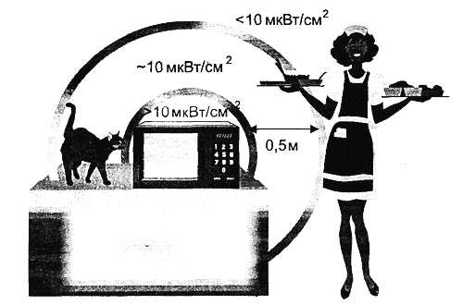
Рис.2. Два основных стандарта на уровень безопасного излучения

Причиной такого расхождения стандартов, является эксперимент , проведенный в СССР, который описан в моём обзоре.
Микроволновое излучение оказывает не только негативное влияние на биологические объекты, но и положительное, т.к. микроволновая печь быстро нагревает пищу и нагрев ее происходит изнутри, то в продуктах сохраняется больше витаминов. Углубленные лабораторные исследования показали, что микроволновое излучение обладает стерилизующим действием в отношении стафилококков, кишечных палочек и других микроорганизмов.

Таблица 1. «Примеры степени сохранения полезных витаминов и сравнение с другими способами приготовления пищи».
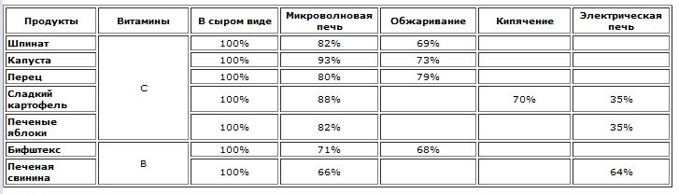

Библиографический список:
- Микроволновая печь. Википедия. Свободная энциклопедия. [Электронный ресурс] Режим доступа: http://ru.wikipedia.org/wiki/Микроволновая печь
- Гаджет. Википедия. Свободная энциклопедия. [Электронный ресурс] Режим доступа : http://ru.wikipedia.org/wiki/%D0%93%D0%B0%D0%B4%D0%B6%D0%B5%D1%82
- Д.А.Лепаев. Бытовые электроприборы для кухни. М.: Легпромбытиздат.1992. с 44-50.
- Советские исследования о вреде микроволновой печи. E-NEWS. Деловые новости. [Электронный ресурс] Режим доступа : http://e-news.com.ua/show/293856.html
- Алексей Федчишин. Вред микроволновой печи на лицо. [Электронный ресурс] Режим доступа : http://gamma7.m-l-m.info/vliyanie-mikrovolnovoj-pechi/vred-mikrovolnovki-na-lico/
- Дмитрий Писаренко. Как бытовая техника влияет на наш организм? [Электронный ресурс] Режим доступа : http://www.aif.ru/society/science/36592
- Г.С. Сапунов. Влияние СВЧ излучения на биологические объекты. [Электронный ресурс] Режим доступа: http://www.elremont.ru/small_rbt/bt_rem19.php
- И.В. Лебедев. Техника и приборы СВЧ. М.: Высшая школа. Том 1.1970. с 11-12.

Гаджет (англ. gadget, приспособление, прибор,) — устройство, выполняющее ограниченный круг задач (специализированное), отличающееся малыми размерами, подклюрчаемое по стандартизированному интерфейсу к более сложным устройствам. [2]

